**Муниципальное дошкольное образовательное учреждение**

**«Детский сад «Ладушки» п.Пангоды Надымского района»**

**Консультация для педагогов**

**«Забавные человечки из пластилина»**

**Воспитатель**

**Федорова Наталья Николаевна**

**п.Пангоды, 2014г**

***Лепка***– это один из видов изобразительного искусства, в котором из пластических материалов (пластилин, глина, соленое тесто) создаются объемные образы и целые композиции.

***Лепка*** – это самый осязаемый вид художественного творчества, где ребенок не только видит то, что создал, но и трогает, берет в руки, и по мере необходимости изменяет.

***Занятия лепкой комплексно воздействуют на развитие ребенка:***- Повышают сенсорную способность, т.е. способствуют тонкому восприятию формы, фактуры, цвета, веса, пластики.  
- Развивают зрительное восприятие, память, воображение, пространственное мышление, общую ручную умелость, мелкую моторику.  
- Синхронизируют работу обеих рук.  
- Формируют умение планировать работу по реализации замысла, предвидеть результат и достигать его.  
- Развивает ребенка эстетически, он учиться видеть, чувствовать, оценивать и созидать по законам красоты.  
Дети очень любят лепить и конечно, особый интерес у них вызывает лепка человека. О том, какие способы можно использовать, я расскажу подробнее:

***Конструктивный способ –  
это самый простой, лепка из отдельных частей***

Этим способом дети начинают лепить очень рано в 2 – 4 года. В основном, это объединение похожих форм, отличающихся по величине (снеговик, матрешка). Но его применять в работе со средними и старшими детьми, так как количество деталей в поделках увеличивается, а способы крепления частей усложняются. Также происходит объединение различных форм.

[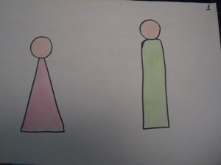](http://planetadetstva.net/wp-content/uploads/2014/01/zabavnye-chelovechki-iz-plastilina1.jpg)

В средней группе – это девочка в зимней шубке, снегурочка. Для создания поделки кусок пластилина делится на три части. Из большой лепится шубка. Вначале это овал или цилиндр, далее его верхняя часть раскатывается под углом (форма морковки – конуса). Затем добавляется голова – шар и руки – длинный столбик, который потом разрезается пополам стекой, чтобы длина обеих рук получилась одинаковой. Далее голова и руки примазываются к туловищу. Голова украшается опушкой или кокошником, а шубка – манжетами, воротником.

[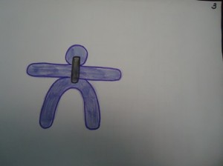](http://planetadetstva.net/wp-content/uploads/2014/01/zabavnye-chelovechki-iz-plastilina2.jpg)

В старших группах лепка фигуры человека усложняется и происходит следующим образом: дети раскатывают два валика: один валик – ноги, они сложены дугой, сверху второй валик – это руки. Вся конструкция скрепляется спичкой или зубочисткой. Далее катается шарик – это голова, она надевается сверху на выступающий конец спички или зубочистки, таким образом, получается устойчивая конструкция. Затем из тоненьких жгутиков делаем волосы и человек готов.

Девочку в длинном платье можно вылепить так: сначала делаем туловище из шара, который расплющиваем в тонкий кружок, стекой разрезаем до середины и свертываем в виде колпачка. Основание колпачка загибаем пальцами и конструкция стоит вертикально. Для прочности можно вставить трубочку для питья в основном платье, а сверху надеть голову. Поперек основания нужно воткнуть зубочистку, а к ее краям прикрепить столбики (руки). На голову одеть шляпку, берет, панамку.

[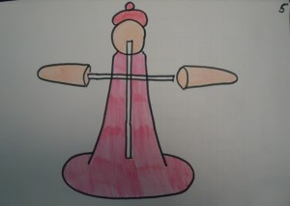](http://planetadetstva.net/wp-content/uploads/2014/01/zabavnye-chelovechki-iz-plastilina3.jpg)[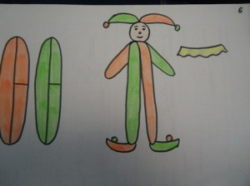](http://planetadetstva.net/wp-content/uploads/2014/01/zabavnye-chelovechki-iz-plastilina4.jpg)

Дети с удовольствие вылепят веселого клоуна. Для этого они должны раскатать 2 одинаковых столбика или цилиндра. Каждый из них разрезается стекой вдоль пополам, и одна из частей еще пополам только поперек. Все детали аккуратно заглаживаются. Длинные детали соединяются – это туловище и ноги, 2 из оставшихся маленьких деталей – это руки и еще 2 маленькие детали разрезаются пополам – это шапка клоуна и его ботинки, которые потом украшаются шариками. Можно вылепить воротничок. Его делают из столбика, который расплющивают или прищипывают руками.

Большой интерес у детей вызывает лепка друзей на прогулке, на занятии, в игре, которая осуществляется следующим образом: вначале раскатываем цилиндр – это туловище; затем раскатываем 2 столбика, один потоньше и покороче – это руки, а второй потолще и подлиннее – это ноги. Тщательно прижимаем и приглаживаем место соединения, добавляем голову. Для получения ступней сгибаем концы ног. Также можно скатать овала для получения ботинок или сапог.

[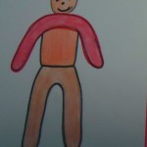](http://planetadetstva.net/vospitatelam/pedsovet/zabavnye-chelovechki-iz-plastilina.html/attachment/zabavnye-chelovechki-iz-plastilina5)[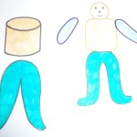](http://planetadetstva.net/vospitatelam/pedsovet/zabavnye-chelovechki-iz-plastilina.html/attachment/zabavnye-chelovechki-iz-plastilina6)

Такой прием лепки можно использовать и при лепке любого сказочного персонажа (инопланетянина, пирата, спортсмена, веселого человечка).

[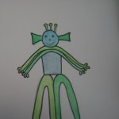](http://planetadetstva.net/vospitatelam/pedsovet/zabavnye-chelovechki-iz-plastilina.html/attachment/zabavnye-chelovechki-iz-plastilina7)[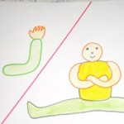](http://planetadetstva.net/vospitatelam/pedsovet/zabavnye-chelovechki-iz-plastilina.html/attachment/zabavnye-chelovechki-iz-plastilina8)[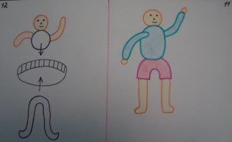](http://planetadetstva.net/wp-content/uploads/2014/01/zabavnye-chelovechki-iz-plastilina9.jpg)

Девочкам интересно будет вылепить балерину, у которой ноги это длинный столбик, сложенный пополам, туловище – шар, а юбочка сделана из сплющенного шара, расположенного между ногами и туловищем. На нем можно сделать надрезы поперек, чтобы создать впечатления многослойной юбочки. В работе можно применять еще и такие приемы лепки юбочки:

1. Большой цилиндр расплющивается в пласт, чтобы получилась широкая лента, которую нужно осторожно свернуть, а затем тщательно загладить место скрепления, чтобы получилось широкое кольцо. Верх кольца нужно собрать воедино, сузить, а нижний край немного расширить пальцами.

2. Еще юбочку можно сделать из шара. Шар сплющивается, потом края прищипываются и получаются оборки (воланы), после этого 2 – 3 юбочки можно соединить в одну.

[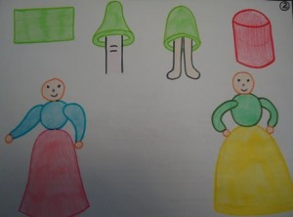](http://planetadetstva.net/wp-content/uploads/2014/01/zabavnye-chelovechki-iz-plastilina10.jpg)[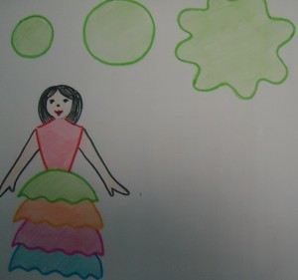](http://planetadetstva.net/wp-content/uploads/2014/01/zabavnye-chelovechki-iz-plastilina11.jpg)

***Второй способ лепки – пластический или скульптурный.***

Он считается самым сложным. Это лепка из целого куска, из которого вытягиваются все мелкие детали, части фигуры. Этим способом дети начинают лепить со средней группы и лепят на протяжении всего дошкольного возраста.

Пластическим способом можно вылепить гимнастку. Для этого берется брусок или цилиндр, разрезается с двух сторон. Впереди делаются руки, сзади ноги. Затем вытягивается и округляется голова.

[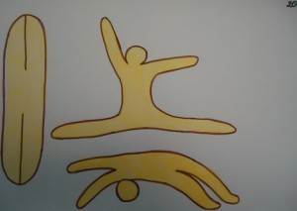](http://planetadetstva.net/wp-content/uploads/2014/01/zabavnye-chelovechki-iz-plastilina12.jpg)[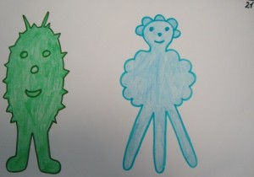](http://planetadetstva.net/wp-content/uploads/2014/01/zabavnye-chelovechki-iz-plastilina13.jpg)

Также таким способом можно вылепить любого человечка, которого в жизни не бывает.

***Третий способ лепки – комбинированный, объединяющий 2 способа: конструктивный и скульптурный.***

Как правило, при лепке этим способом детали выполняются скульптурным способом, а мелкие создаются отдельно и присоединяются к скульптурной форме. В старшем дошкольном возрасте дети часто используют этот способ, так кА он доступный и универсальный по своим возможностям. Как можно вылепить человека таким образом? Для этого берем заготовку (цилиндр или форму морковки), отжимаем голову, шею, талию, путем вдавливания делаем юбочку, если нужна пышная. А затем добавляем руки, волосы, платок, украшения, аксессуары. Также можно лепить и фигурку мальчика, только нижнюю часть цилиндра разрезаем стекой для получения ног – брюк, сдавливаем кончики ног, чтобы сделать ступни, и расплющиваем, чтобы фигурка могла стоять. Добавляем шапочку, пуговицы, ремень и т.д.

[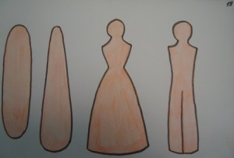](http://planetadetstva.net/wp-content/uploads/2014/01/zabavnye-chelovechki-iz-plastilina14.jpg) [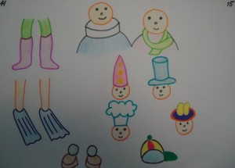](http://planetadetstva.net/wp-content/uploads/2014/01/zabavnye-chelovechki-iz-plastilina15.jpg)

В лепке забавных человечков большое место нужно отнести к мелким деталям. Можно научить детей лепить кисть руки из маленьких шариков. Для этого нужно защипнуть кусочек пластилина от шарика и вытянуть его – это большой палец руки, а затем сплющить шарик – кисть в блинчик и вытянуть в большой палец вдоль кисти, стекой прорезать остальные пальцы.

Обувь тоже должна быть разнообразной. Это могут быть сапоги, ласты, ботинки, туфли с загнутыми концами.

Важное значение для эстетического оформления имеет разнообразие воротников и головных уборов. Так шарф может быть в форме ленты, столбика, блинчика (сплющенного шара) и т.д. А также комбинируя конусы, цилиндры, блинчики, можно создать множество головных уборов.

Немаловажное значение имеют и аксессуары. Это пуговицы, галстуки, ремни.

Маленькими шариками можно изобразить ткань в горошек, а ткань в полоску или клетку можно либо прорисовать стекой, либо налепом тонких жгутиков.

Интересны будут и разные прически в виде косичек, спиралек, цилиндриков и т.д.

[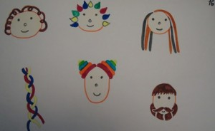](http://planetadetstva.net/wp-content/uploads/2014/01/zabavnye-chelovechki-iz-plastilina16.jpg)[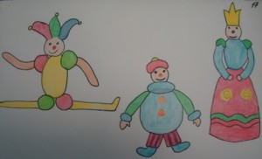](http://planetadetstva.net/wp-content/uploads/2014/01/zabavnye-chelovechki-iz-plastilina17.jpg)

Вот и все с чем я хотела вас познакомить или напомнить вам. Больше лепите со своими детьми. Это поможет их всестороннему развитию, т.к. даже из одного комка пластилина можно создать бесконечное количество образов, каждый раз находить новые варианты и способы работы. Желаю Вам успехов и удачи в работе!